**주제: 블록체인 기반 전기차 배터리(리튬이온전지) 유통관리시스템**

-설명: 전기차 보급 이후 전기차 폐기시점이 다가옴에 따라 폐배터리 재활용을 위한 배터리관리시스템이 필요. 폐배터리 전과정을 manage하는 배터리관리시스템 중 폐배터리(리튬이온전지)의 생애주기(생산,검사,정비,탈거,재활용/재사용)에 따른 관리시스템 구축이 목적.

-효과: 환경문제 개선, 전기차 생산비용 절감, 재활용센터 구축 시 데모버젼으로 적용해 비용감축 가능, 재활용/재사용 배터리의 신뢰도 향상

-추후 활용방안: 데이터를 축적해 배터리 제조사별 성능평가용 데이터로 활용하거나 데이터를 기반으로 성능을 예측해 블록체인에 기록 전에 재활용센터에서 입력한 재활용/재사용 가능여부의 진위성 판별여부를 판독하는 데도 사용가능 예상.

형태: 어플리케이션

사용부처: 정부기관(지자체/환경단체별 배터리관리부서 직원)

관련요소: 지자체/환경단체, 전기차 사용자, 배터리 재사용센터, 폐기물 처리센터

데이터의 개략적인 구성은 아래에 나열. 엑셀로 각 feature 별로 또 정리해서 올릴 예정.

각 배터리별 정보는 크게 2개의 DB?로 구성될 것으로 예상

**\*(1)배터리 성능평가용 데이터 구성요소**

-배터리팩 별 feature와 차량별 리튬전지 사양을 합쳐서 사용

**[배터리팩 별 feature]**

|  |  |
| --- | --- |
| 배터리 팩 | [외장]  -형태(탑재위치)-string  -무게-float  스택 개수-int  [하부시스템:19개 요소]  -BMS  -냉각시스템  -RA  -Wire Harness 등 |
| 배터리 스택 | [외장]  -형태(탑재위치)-string  -무게-float  모듈 개수-int |
| 배터리 모듈 | [외장]  -형태(탑재위치)-string  -무게-float  셀 개수-int  열관리 센서(TMS)  온도센서  전압센서  제어부(셀 밸런싱 시스템) |
| 배터리 셀 | 양극물질-string, 7종류  음극물질-string, 4종류  분리막-string  전해액-string |

**[차량 별 리튬전지 사양](예시)**

|  |  |
| --- | --- |
| 배터리 정보 | Ex)  전지종류: 리튬폴리머 전지  중량: 295kg  저장용량: 26.6Wh (74Ah)  배터리ID-int로 알아서 형식 정하기  주행가능거리(상온):405.6km  주행가능거리(저온): 310.2km |
| 차량 정보 | 차종: kona  제조/유통사: 현대  구분: 중형차 |

**\*(2)배터리 유통관리용 데이터 구성/ 유통 사이클**

-각 생애주기(step)마다 DB에 저장되어 관리되다가 생애주기 이동 시 필요한 정보를 블록체인에 저장.

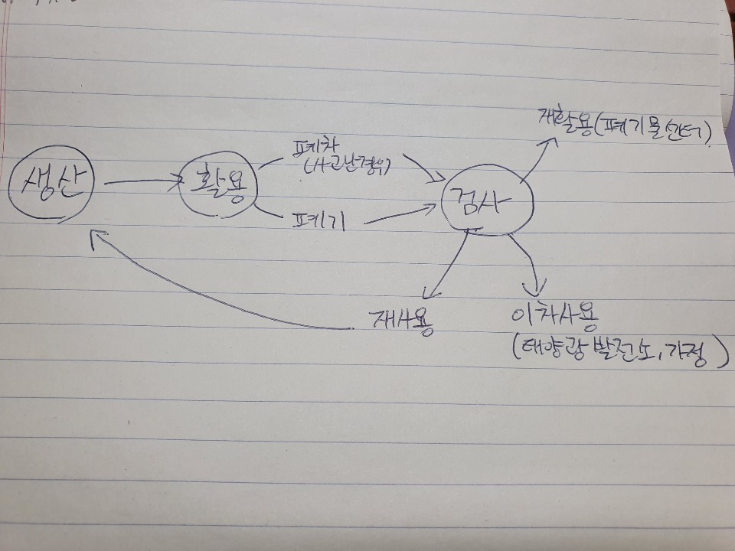

*유통사이클 과정에서 DB/블록체인에 저장할 세부 유통데이터는 좀 더 생각해서 추가할 예정

**\*\*추가요청시 예정사항:**

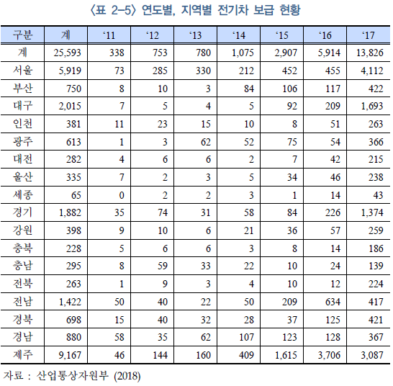

->지역별 차량보급현황 기반으로 시연용 5000개의 데이터 랜덤하게 생성

|  |  |
| --- | --- |
|  |  |

->위 데이터 생성 시 회사별 전지팩 사양*에너지 밀도 고려해 차종/제조사 별로 배터리 성능 가중치 적용